« **Мульти - пультия»- чудная страна!** »

  Утро нашего лагеря традиционно началось с зарядки. Потом началась тематическая программа.

Викторина «Мульти-Пульти», позволила юным знатокам мультипликации блеснуть своими знаниями.

В сказочной стране "Мульти-Пульти" детей ждали любимые герои российских и мультфильмов. С ними поиграли в веселые игры, потанцевать и пели любимые песни. Самые отважные и решительные прияли участие в спортивной эстафете.

А еще сегодня все отряды посетили музей заповедника .

Ребята пели песни из мультфильмов, показывали сценки, танцевали.

   Шутки, смех, задор, юмор, хорошее настроение присутствовали сегодня в нашем лагере. Этот день, как и обычно, получился зрелищным, ярким и красочным!

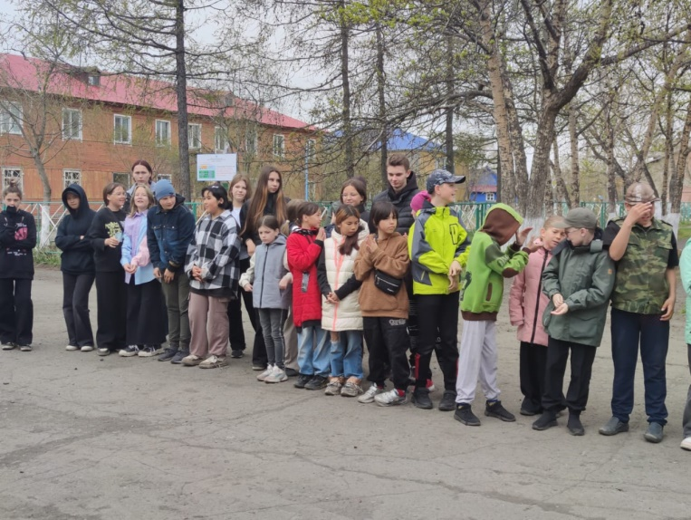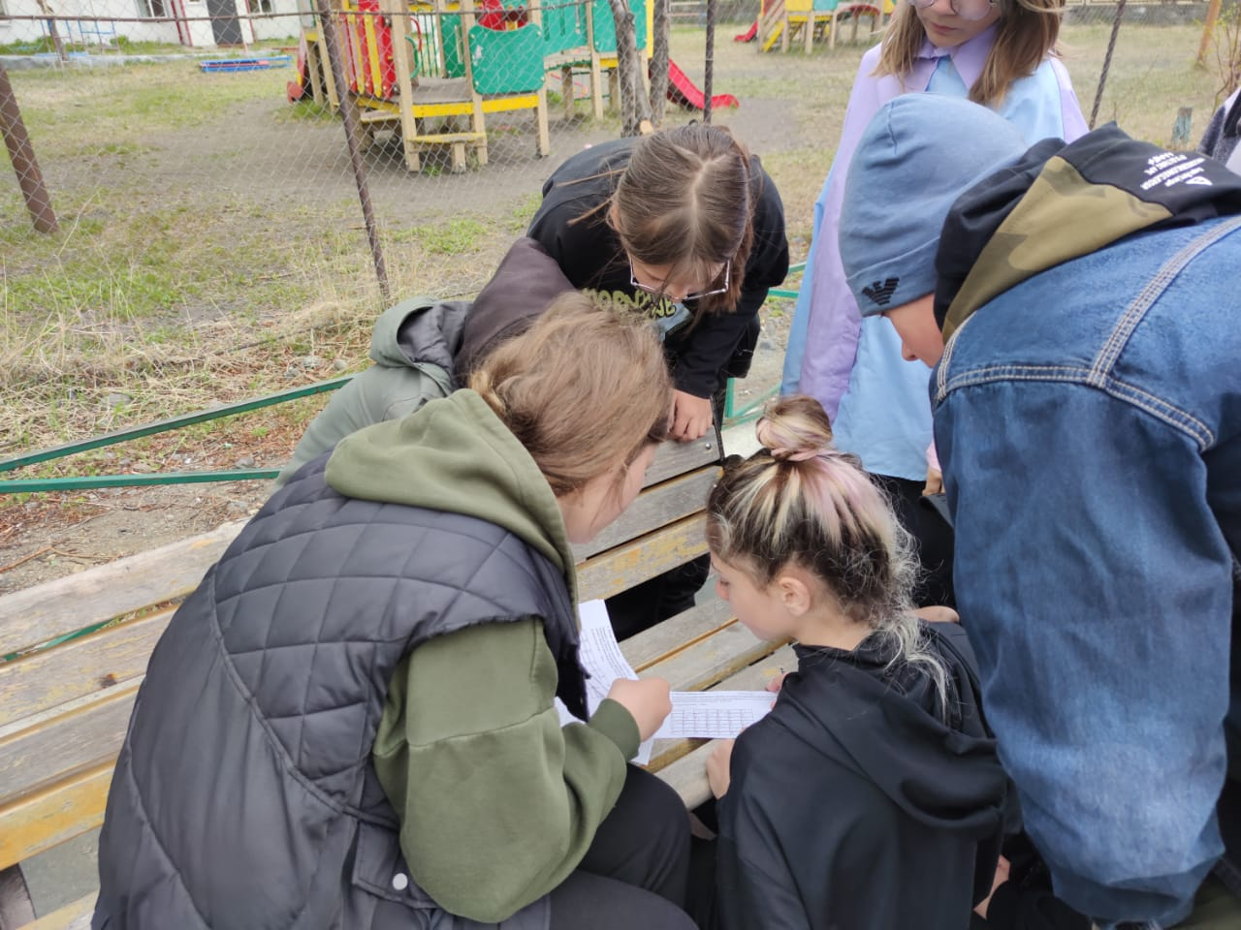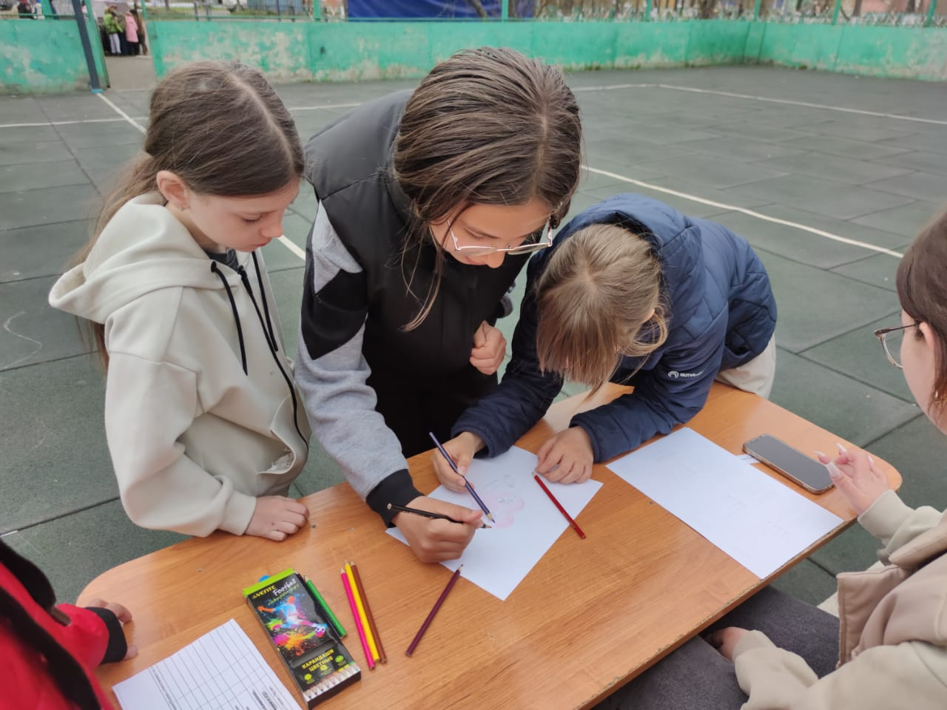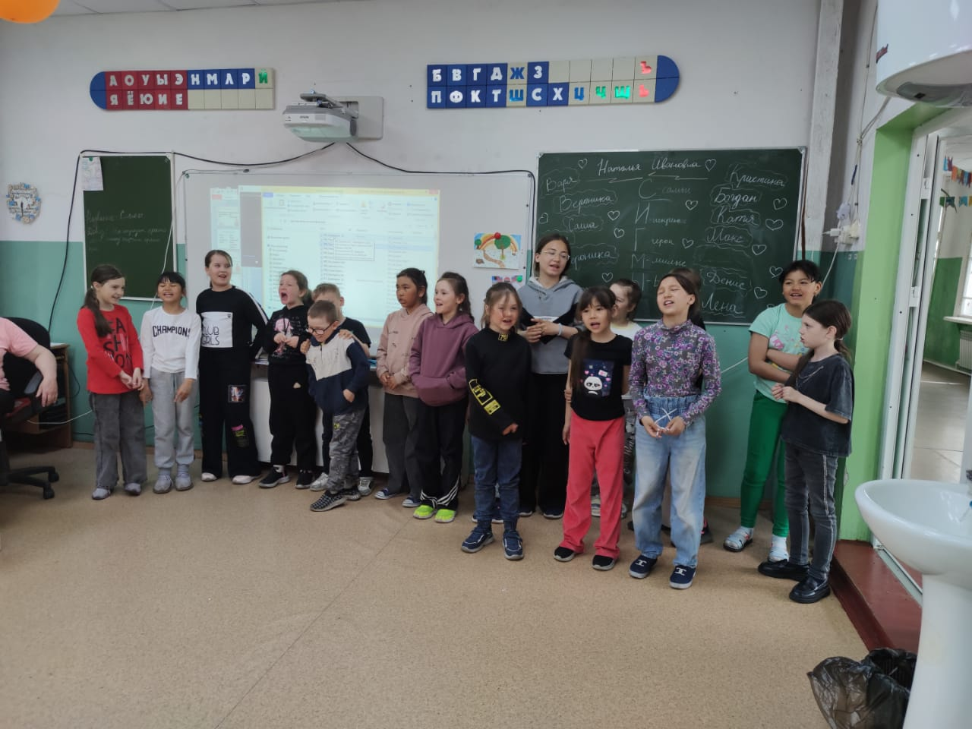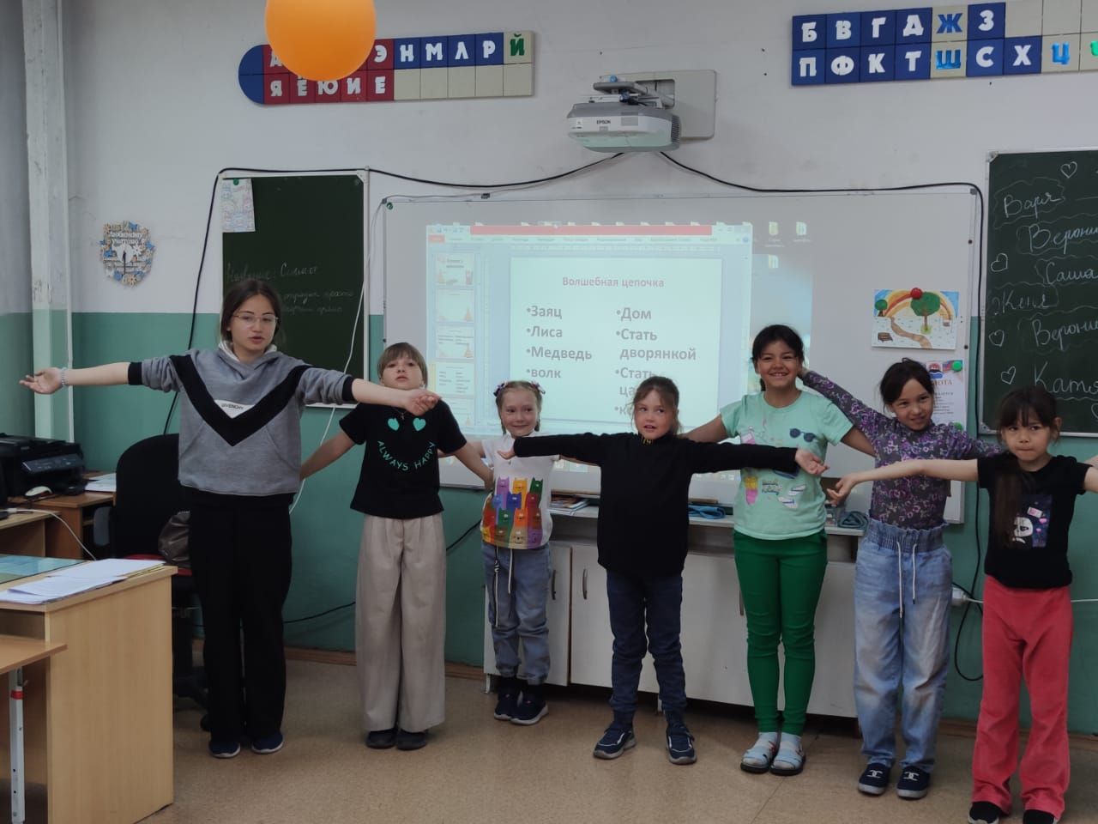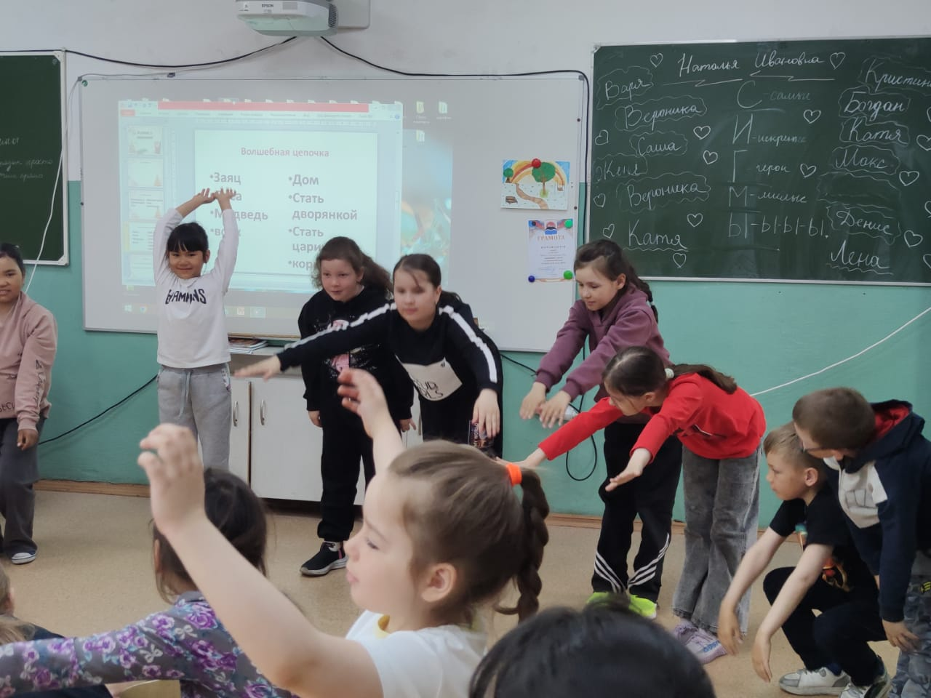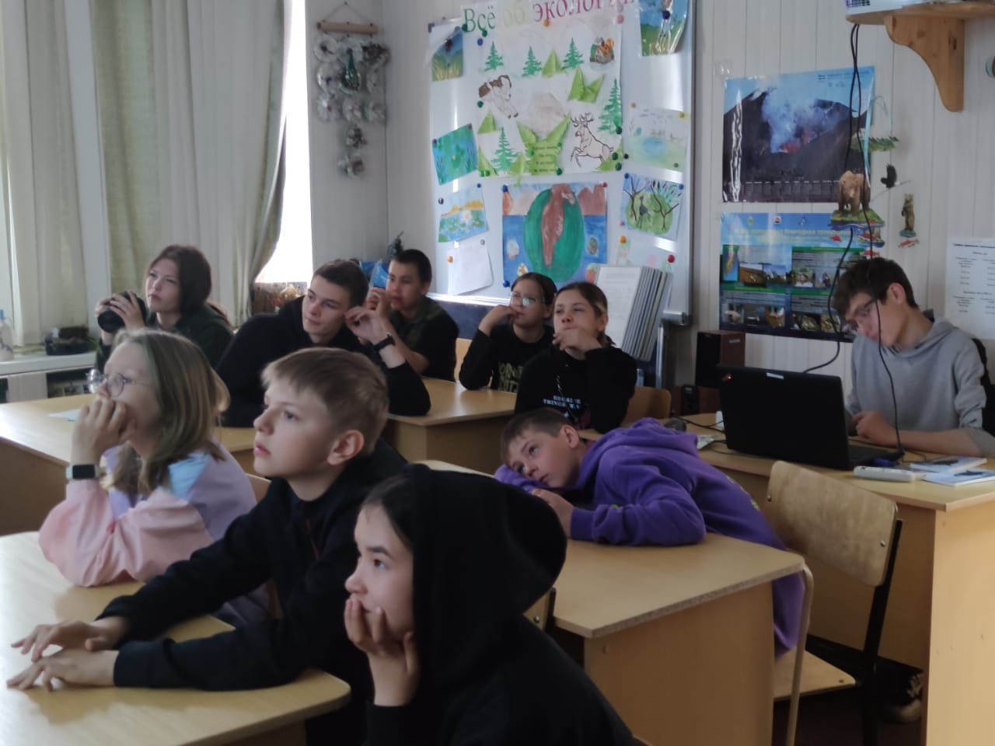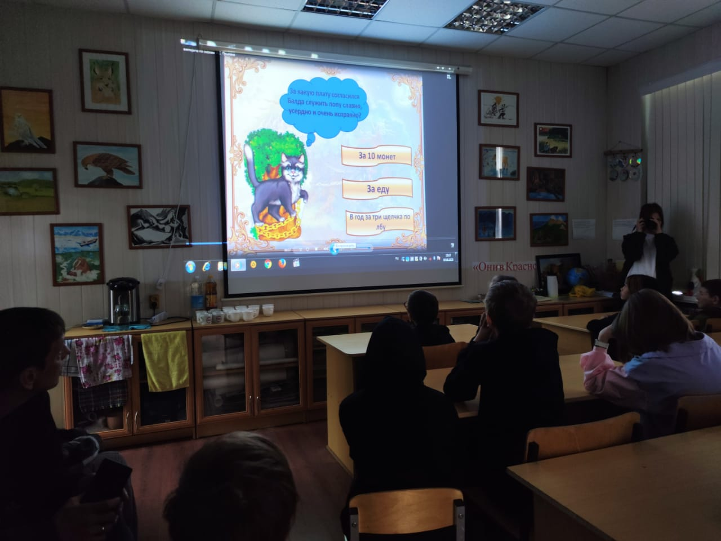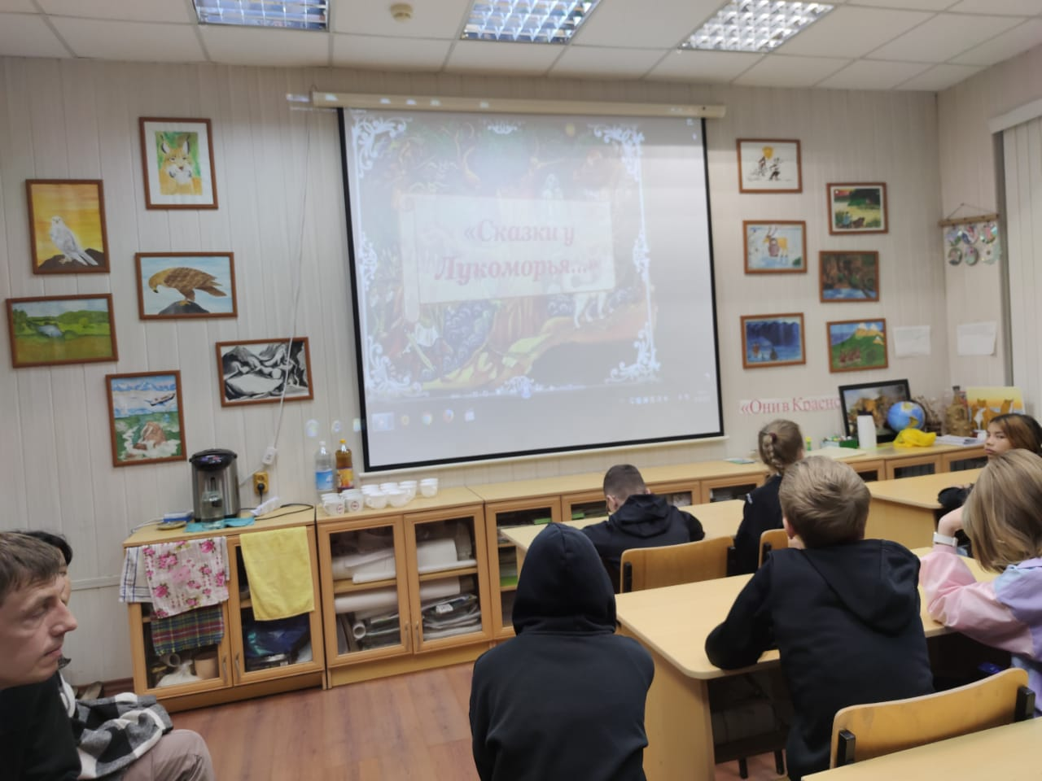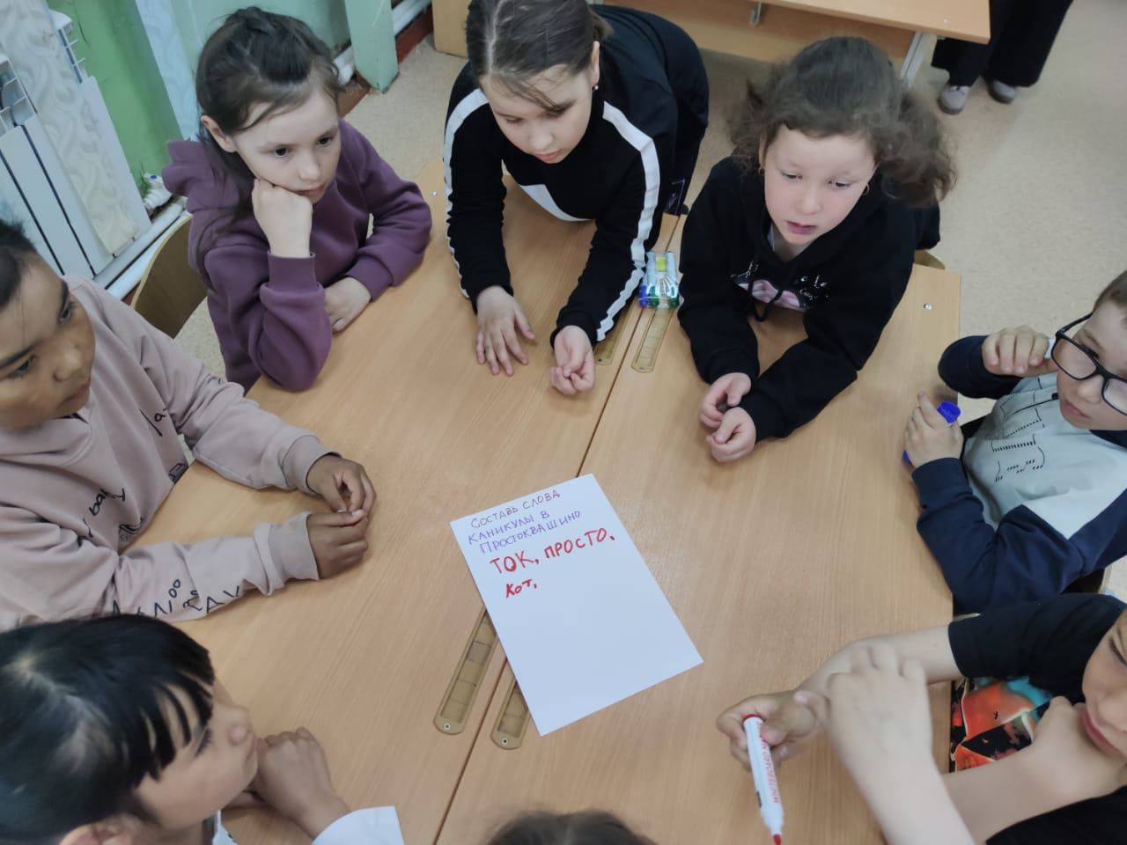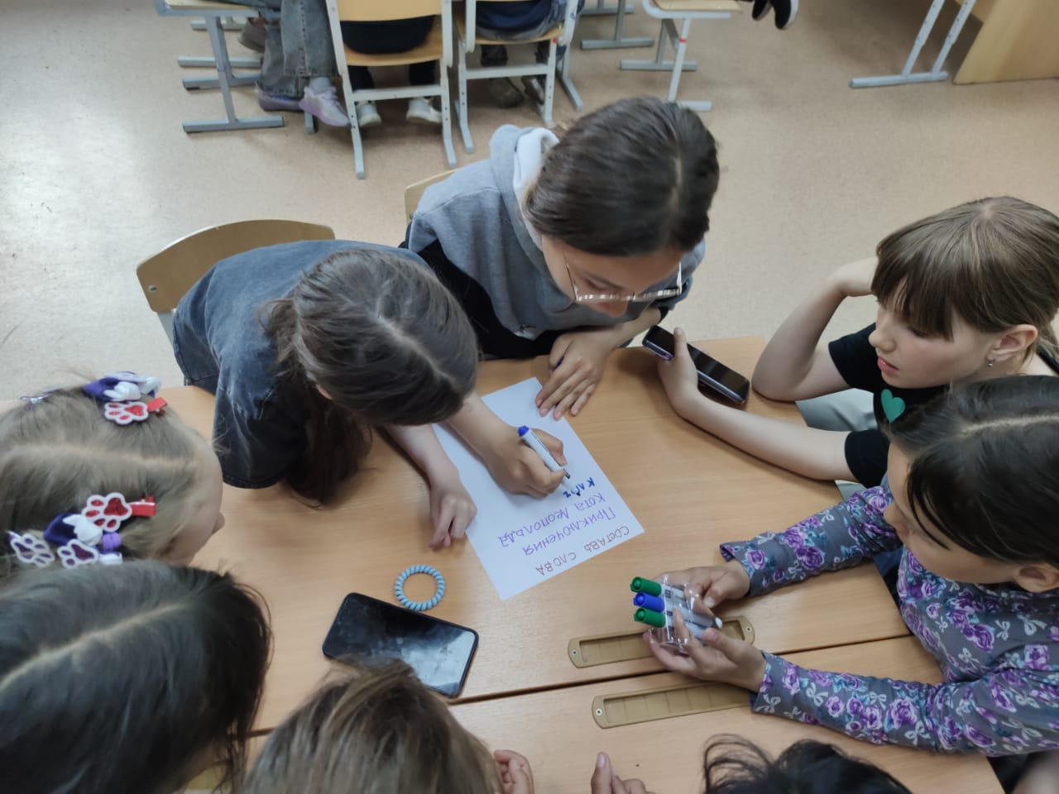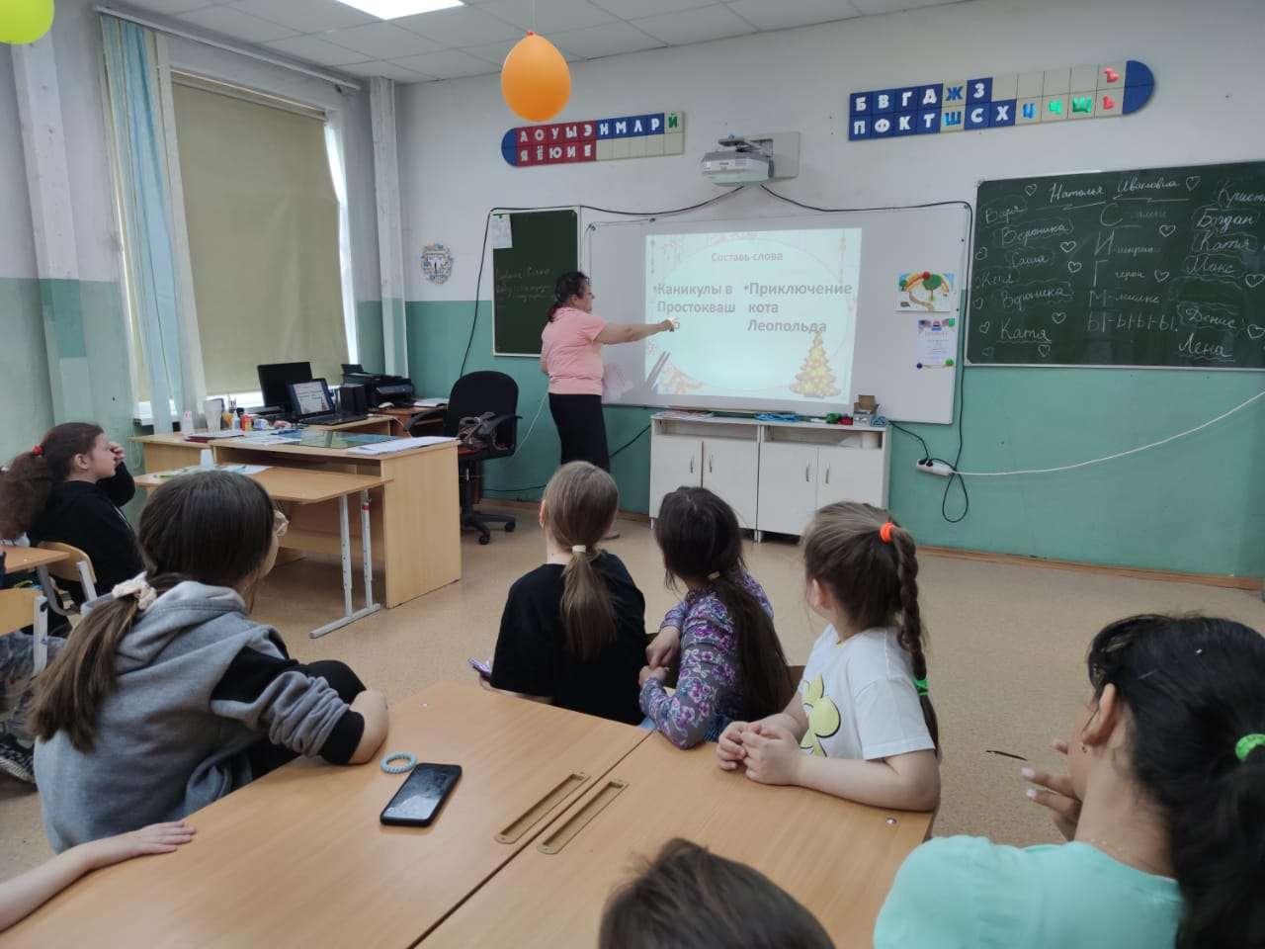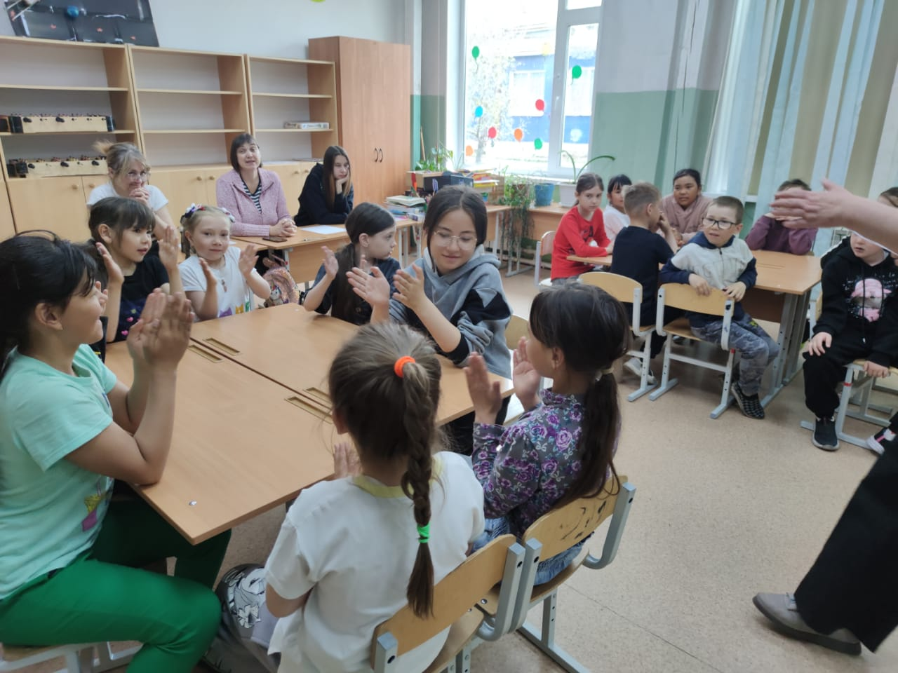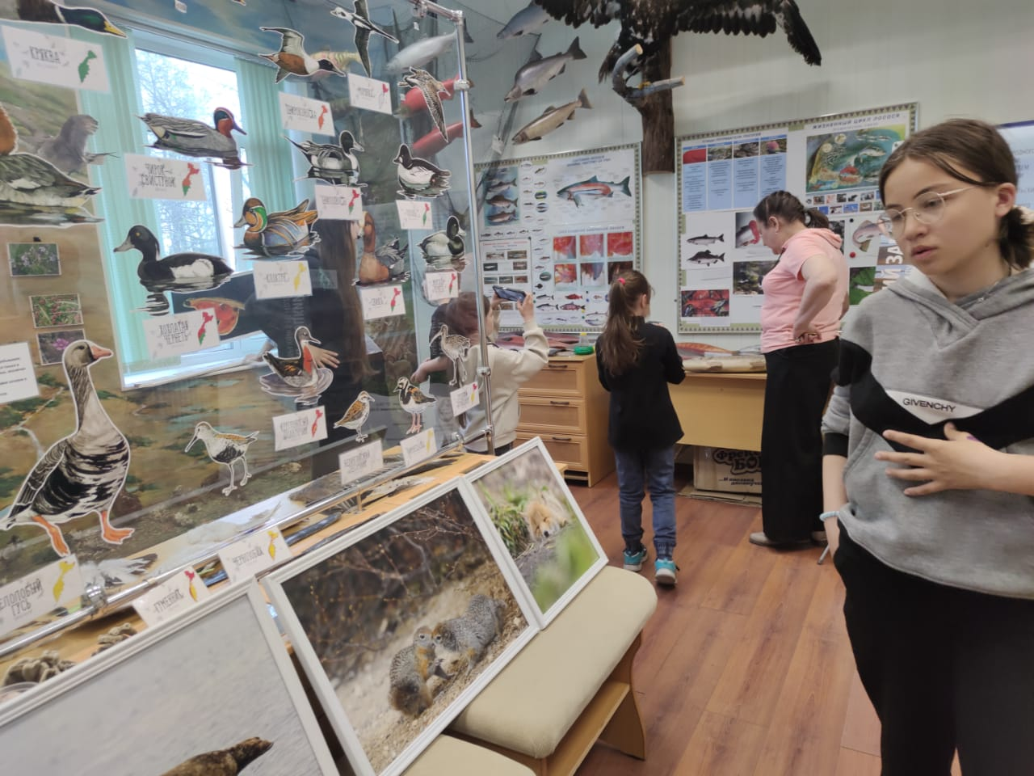

Заведующая ЛОП Слипец Л.В.